Отчёт: Лабораторная работа 07

Задание 1.1. Создайте структуру таблицы **STUDENTS_N** (N – Ваш номер по журналу) с полями SNUM, SFAM, SIMA, SOTCH, STIP, соответствующими ключевыми полями и подстановкой значения по умолчанию для поля STIP.

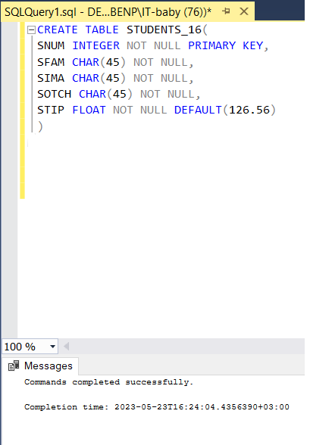

Задание 1.2. Измените структуру данной таблицы, добавив поля: COURS INT, TELEPHONE CHAR (15).

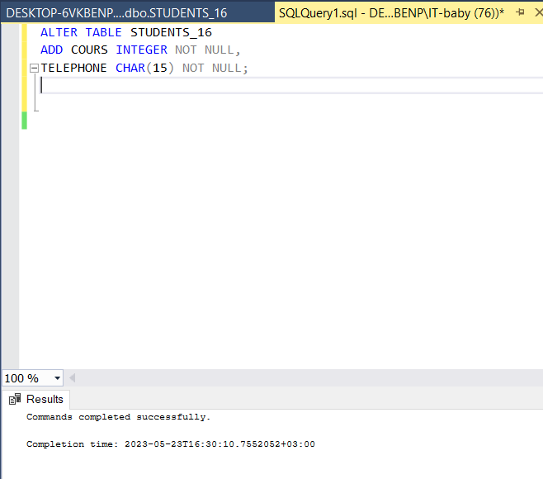

Задание 1.3. Удалите поля COURS и TELEPHONE

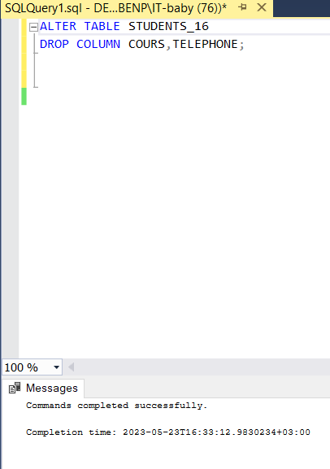

Задание 1.4. Создайте свой тип данных TELEPHONE. Пользовательский тип данных TELEPHONE должен представлять собой текстовое поле переменной длинны, максимально содержащее 20 символов, обязательное для заполнения). Выполните задание средствами DDL – SQL, удалите созданный тип и повторите процедуру создания и при помощи Enterprise Manager.

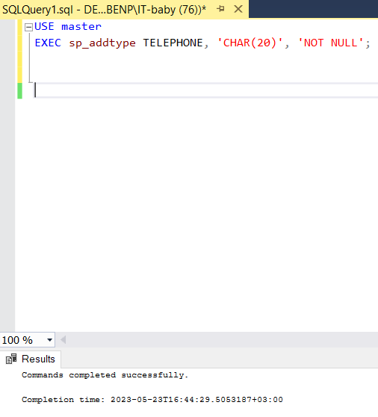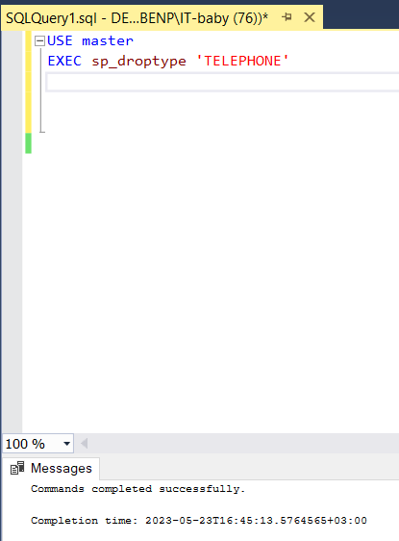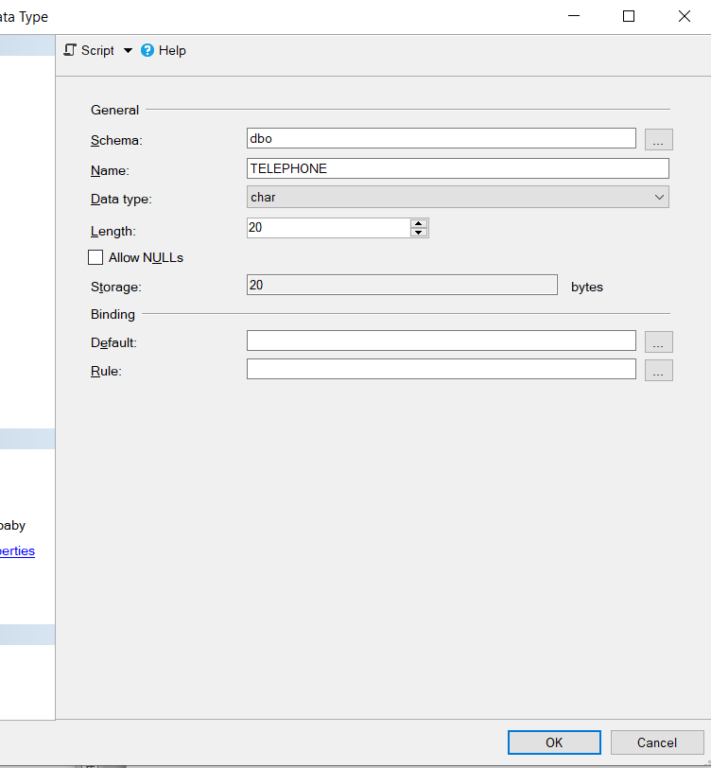

Задание 1.5. Создайте индекс для поля SFAM.

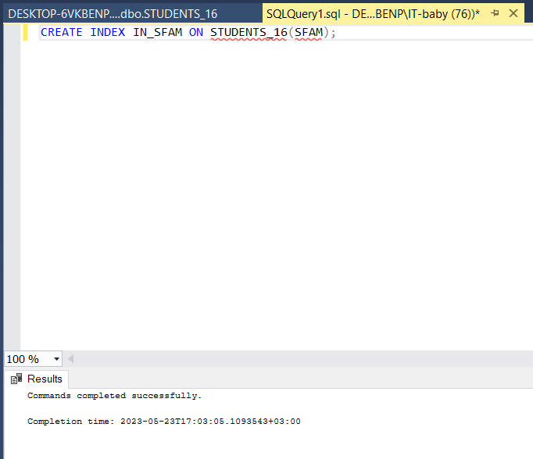

Задание 1.6. Создайте остальные таблицы, соответствующие БД, разработанной в ЛР-5, но с именами по примеру **STUDENTS_N,** с необходимыми ключевыми полями и подстановками (для оценки в таблице успеваемости). Ключевые поля определить после создания таблиц командой ALTER.

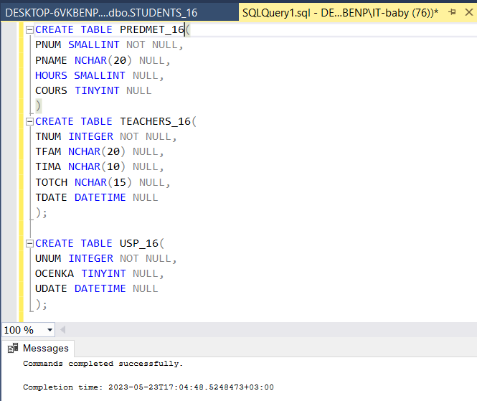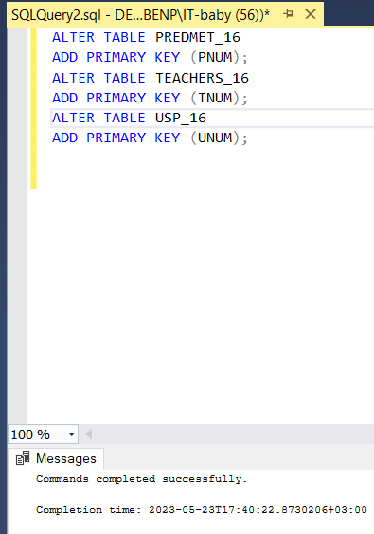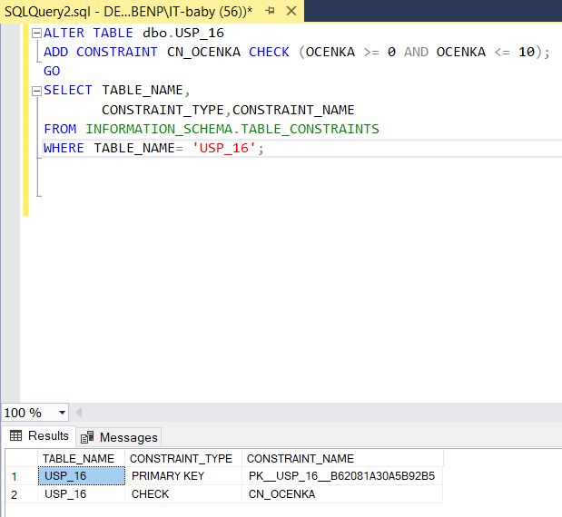

Задание 1.7. С помощью оператора INSERT и вложенного запроса заполните таблицу STUDENTS_N данными только для отличников из таблицы STUDENTS (признаком является наличие **только** отличных оценок в таблице USP).

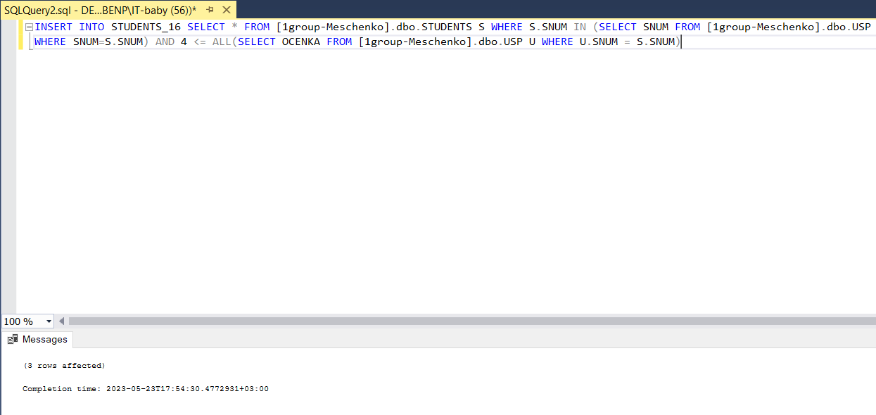

Задание 1.8. Заполните данными остальные созданные таблицы (с именами *_N) из соответствующих таблиц БД EDUCATION, добавьте не отличников в STUDENTS_N.

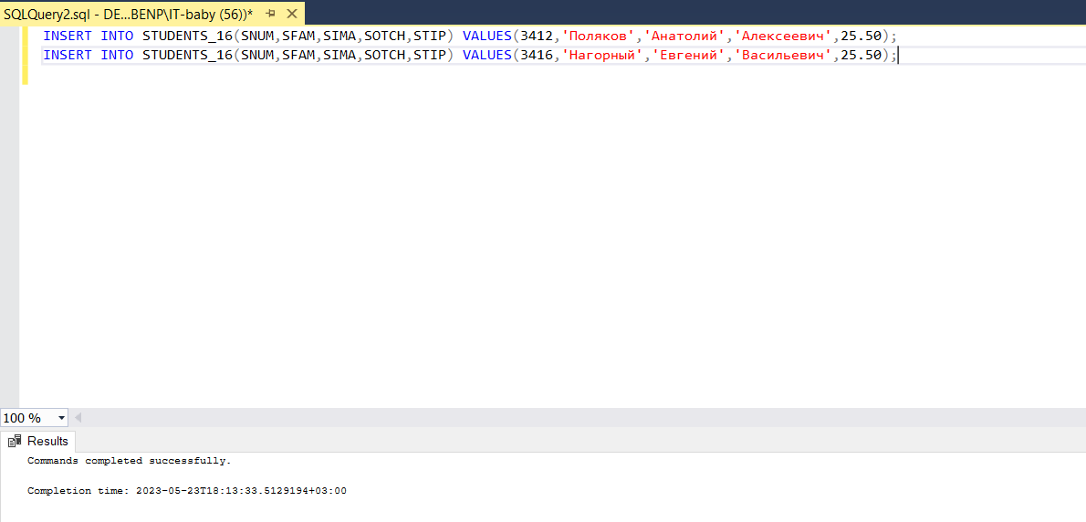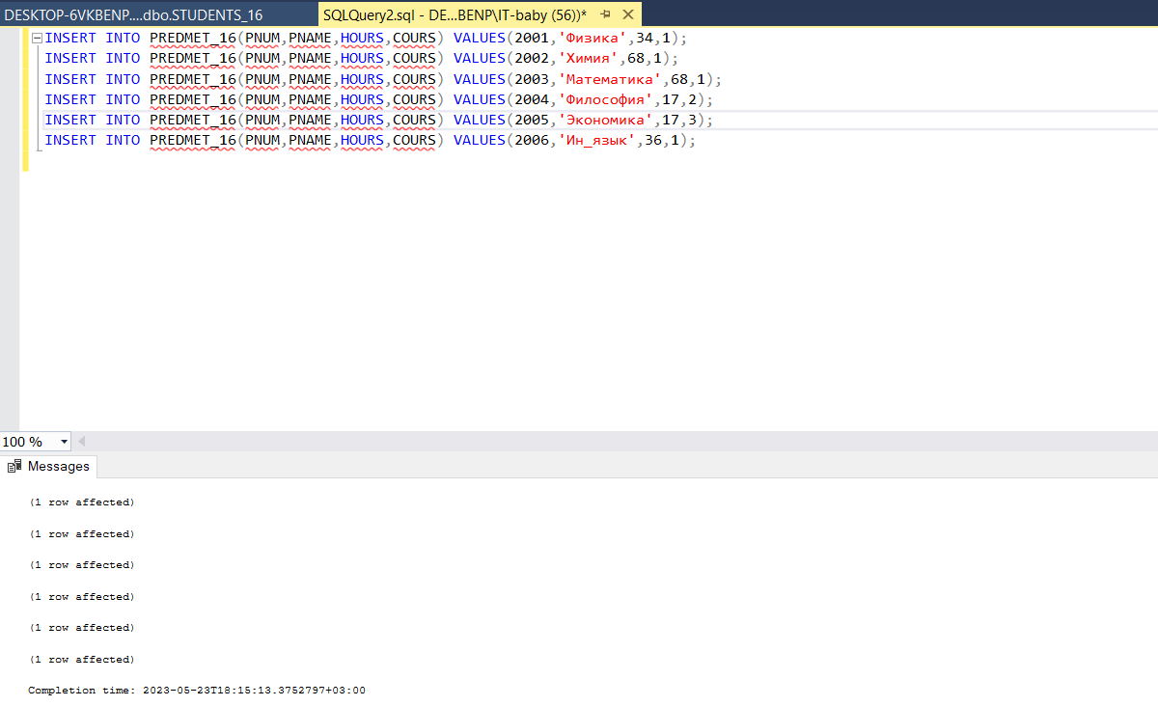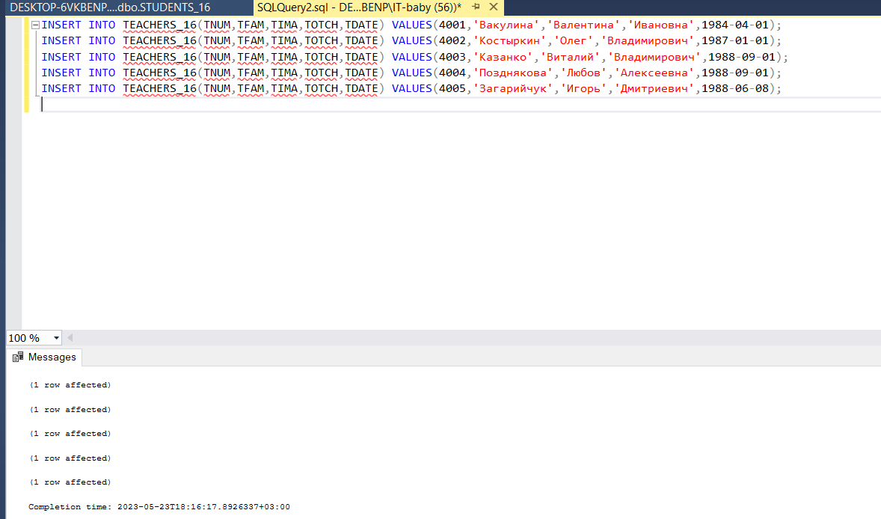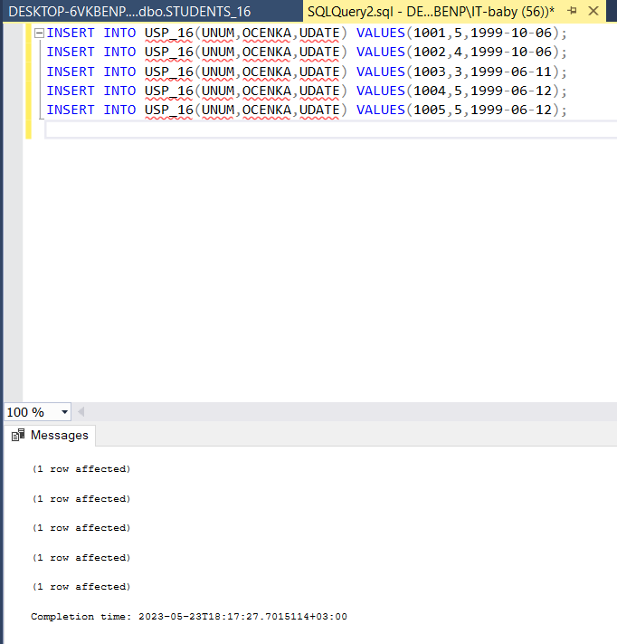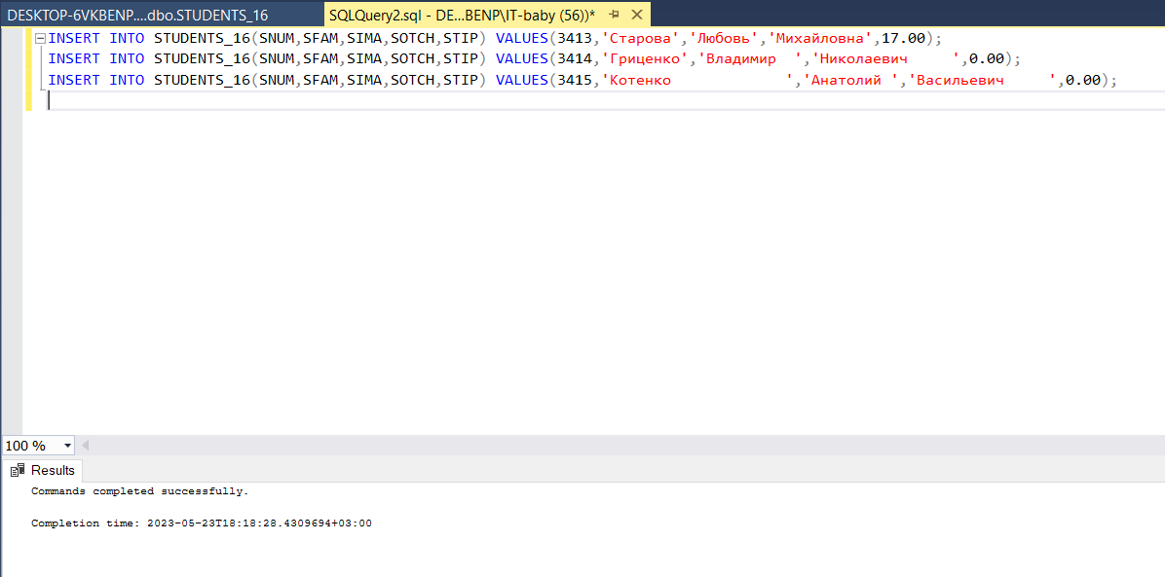

Задание 1.9. Выполните добавление внешних ключей для обеспечения связей между таблицами. Предусмотреть возможность каскадного обновления и удаления.

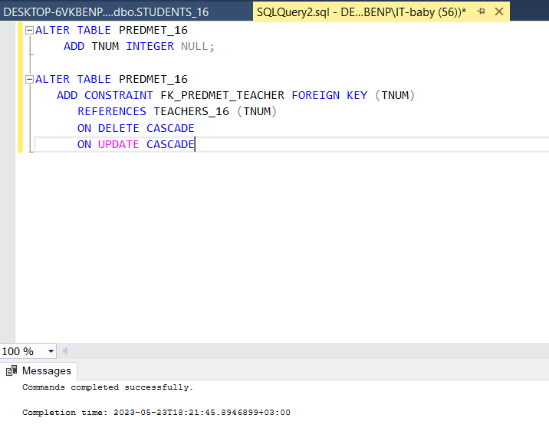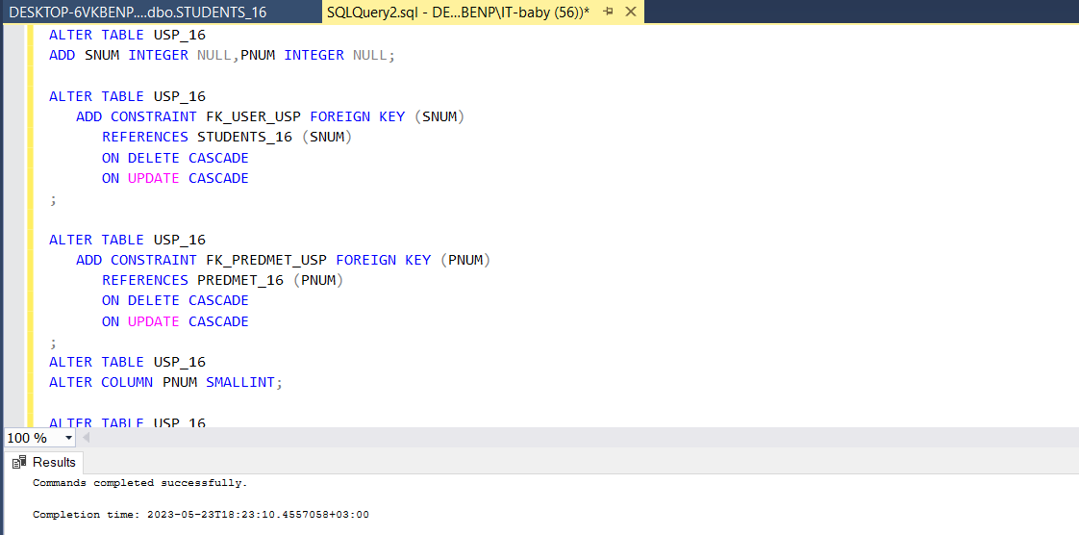

Задание 1.10. Добавьте ограничение проверки для поля UDATE таблицы USP_N для проверки корректности вводимой даты (нельзя ввести будущую дату);

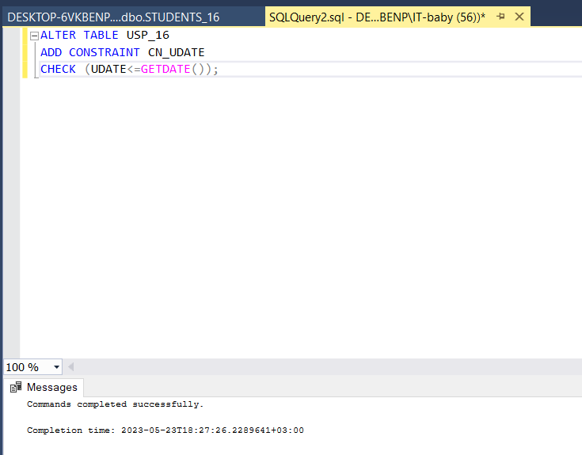

Задание 1.11. В таблице PREDMET_N для поля PNAME добавьте ограничение проверки для ограничения списка отдельными предметами;

